参考网址：http://my.oschina.net/LangZiAiFer/blog/143206

第一步：打开“钥匙串访问”工具，点击“证书助理”~“从证书颁发机构请求证书”，在桌面生成一个CertificateSigningRequest.certSigningRequ文件。
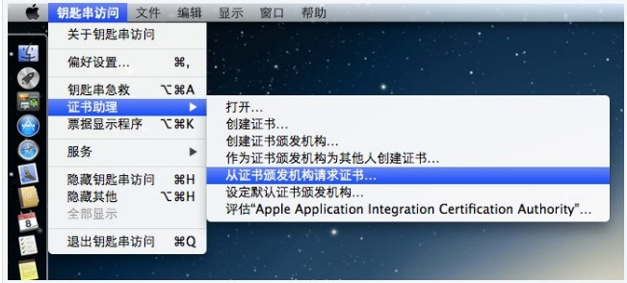

第二步：填写邮箱，注意请求是：存储到磁盘。如图：
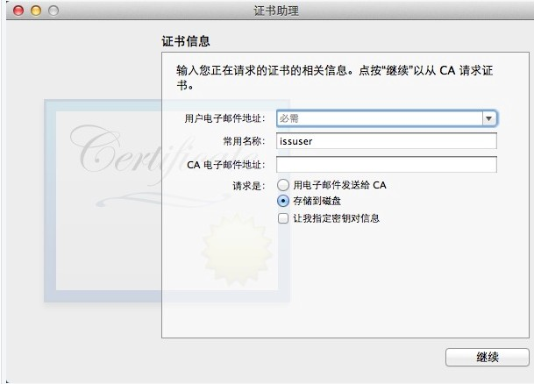

第三步：打开 https://developer.apple.com/devcenter/ios/index.action，首先登陆你的开发者账号，然后点击下图右边界面的Certificates,Identifiers&
Profiles
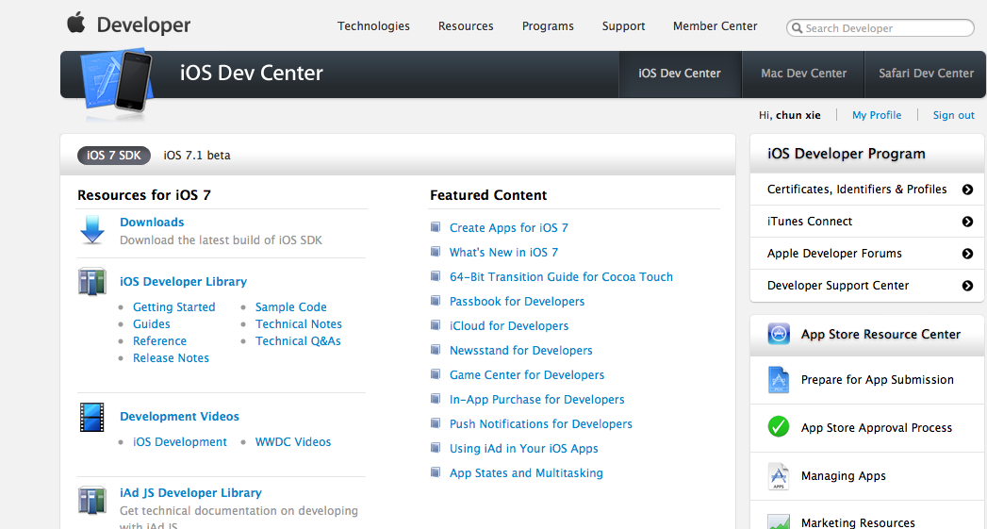
进入下一个界面，然后点击下图的Certificates
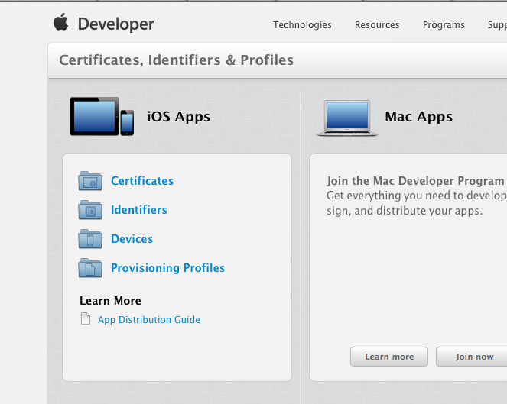
第四步：点击右上角的“+”创建证书，出现下图界面：
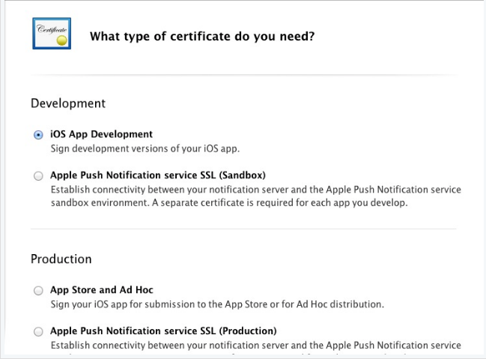
选择第一项IOS App Development即可。然后继续，再继续，到了choose File，选择第一步生成的CertificateSigningRequest.certSigningRequ文件，然后ok，下载证书，如图：
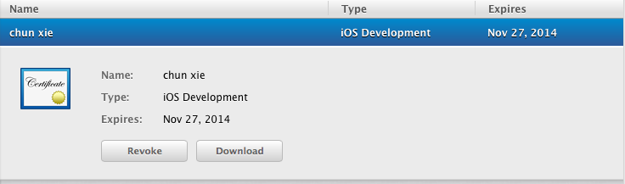
点击下载，待下载完成后安装证书。

第五步：授权APP IDS。点击Identifilers,然后点击右上角的“+”号，填写信息，等到下图界面的时候选择Wildcard App ID：
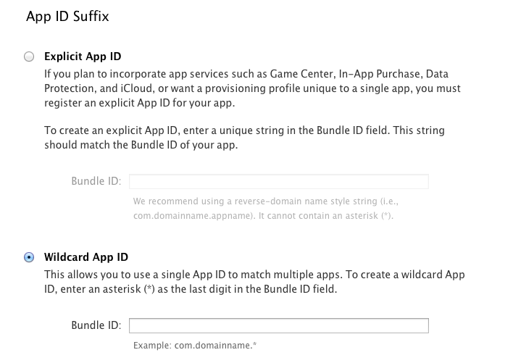
然后继续即可。下图即创建了App ID.
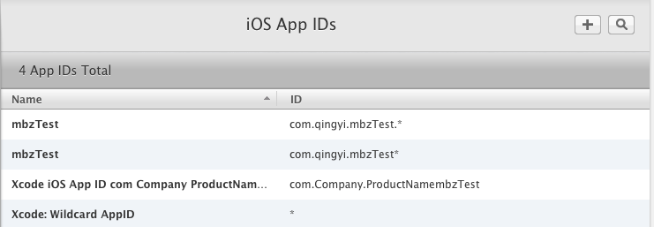

第六步：授权设备。点击Devices，如果之前连接过了 可能会有一个设备，即可跳过此布，如果是第一次经历此步则点击右上角的“+”出现下图：
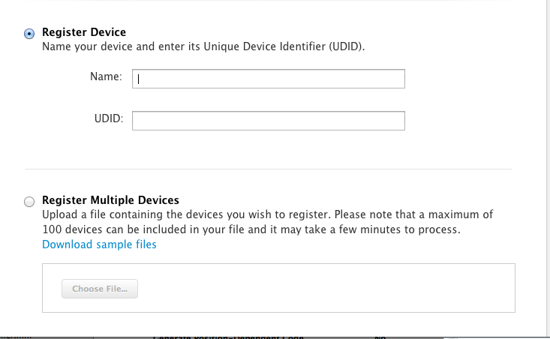
在Xcode-window-organizer中选中已经连接的设备（必须连接）可以看到你的名字和UDID（在图中就是identifier），如下图：
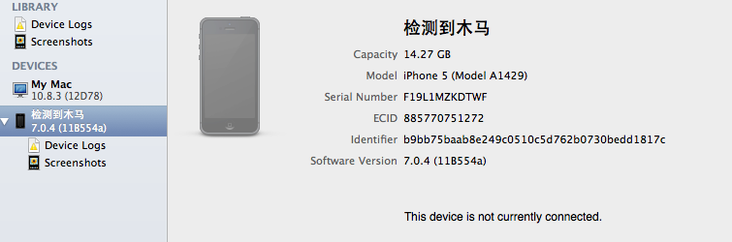

第七步：点击Provisioning Profiles,然后点击右上角“+”，进入一个界面，选择IOS App Development
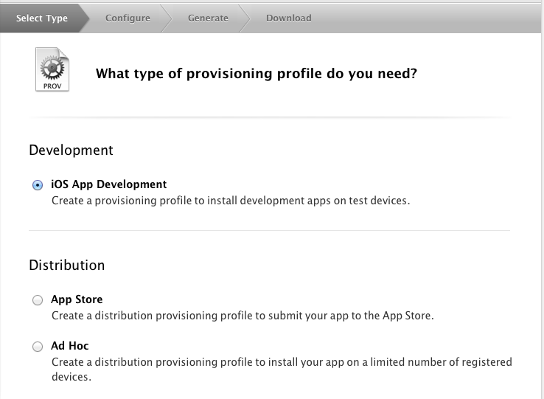
点击继续，进入下一个界面，然后选择一个APP ID，如下图：
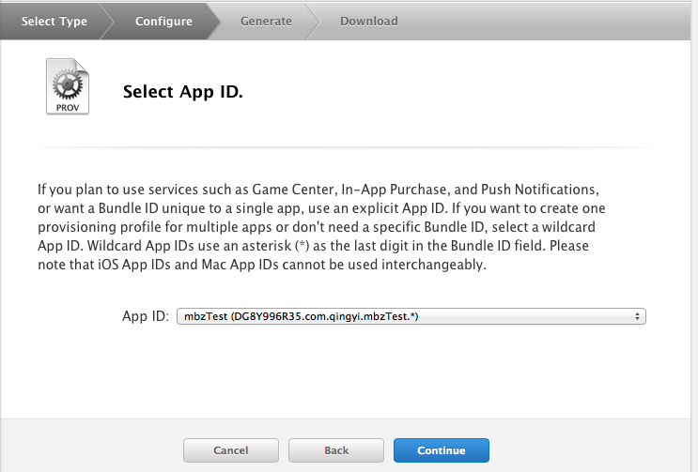
下一步选择已有证书，下一步选择设备，就是刚连接的设备，继续，起一个名字，然后生成配置文件，并把配置文件下载并安装。保证下图文件的status为绿色：
